PROPUESTA
Módulo de Proyecto
SISTEMAS DE TELECOMUNICACIÓN E INFORMÁTICOS
Grado Superior
Curso 2º
Título: Creador de servidores
Nombre del alumno: Andrés López González

PROPUESTA
1. INFORMACIÓN GENERAL DE LA PROPUESTA
MÓDULO | Proyecto
CICLO | Sistemas de Telecomunicación e Informáticos (STI)
FAMILIA | Electricidad y Electrónica
CURSO | 2º
PROFESOR TUTOR COLECTIVO | Julio Moreno
TÍTULO DE LA PROPUESTA | Creador de servidores

2. FECHA DE ENTREGA DE LA PROPUESTA.

El 14/12/2023.

3. OBJETIVOS

Relación de propósitos o finalidades que pretendemos conseguir llevando a cabo el proyecto elegido.

Crear una aplicación capaz de instalar múltiples servidores automáticamente facilitando la instalación de estos a todo tipo de usuarios.

4. JUSTIFICACIÓN.
Motivos que llevan al alumno a realizar este proyecto y la importancia del mismo; explica por qué y para qué se investiga el tema elegido.

Mis motivos que me llevan a hacer este proyecto son el facilitar a los usuarios menos experimentados en la creación y puesta en marcha de diferentes tipos de servidores.

5. DESCRIPCIÓN TÉCNICA. CROQUIS/BOCETOS/ESQUEMAS DE PRINCIPIO.

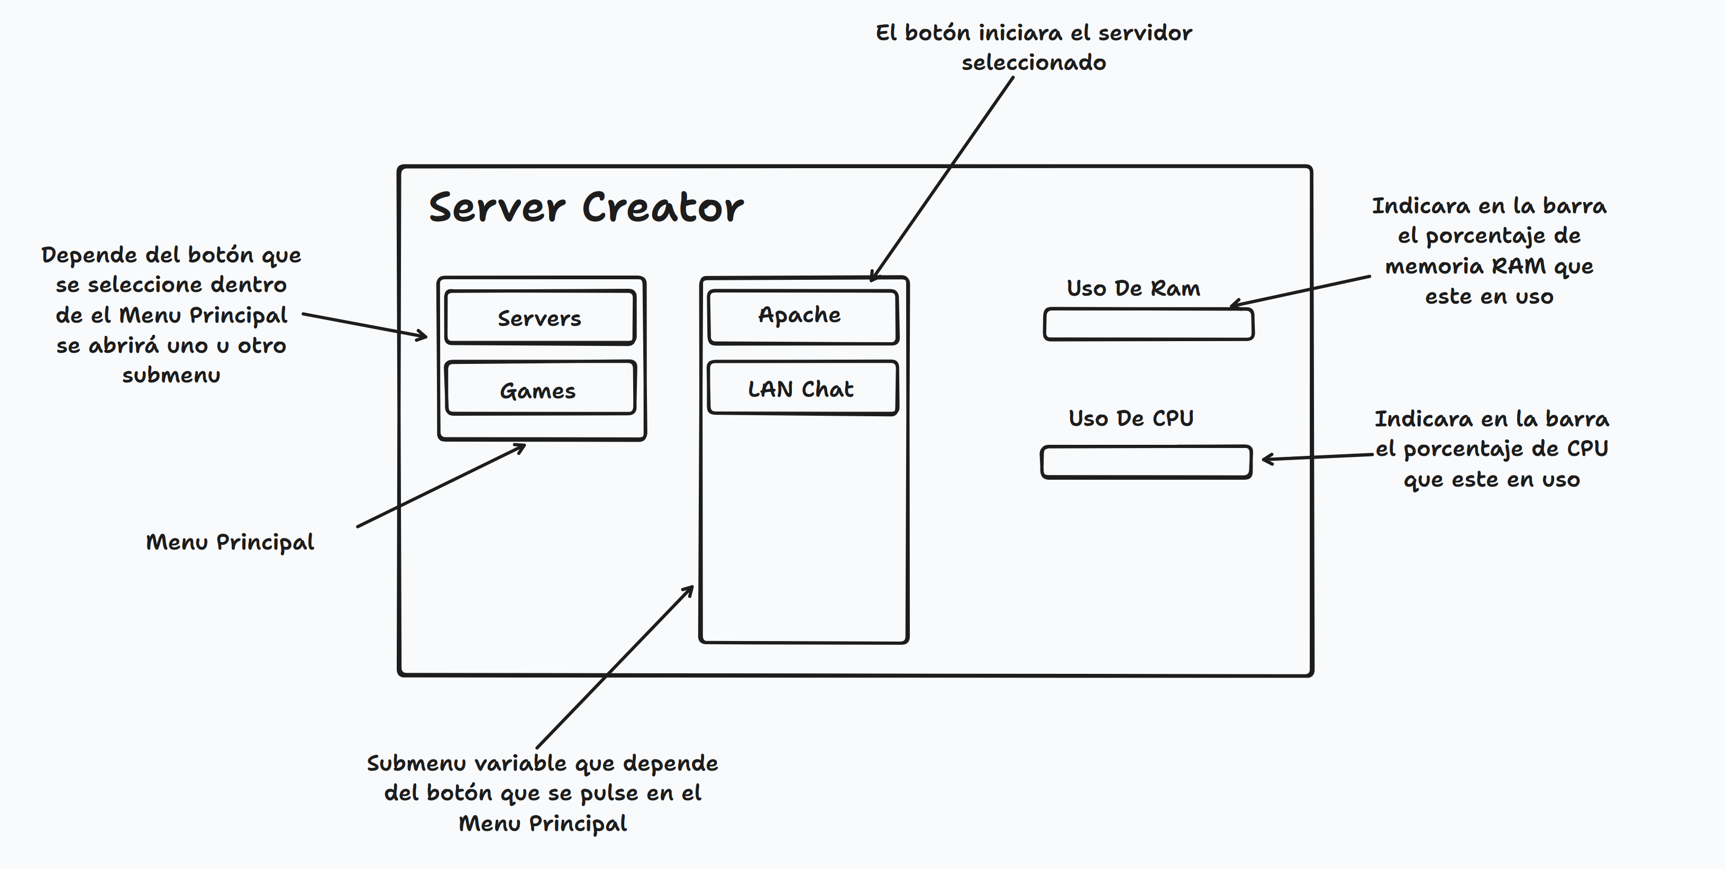

6. DESCRIPCIÓN DE LAS ACTIVIDADES/TAREAS A REALIZAR Y TIEMPO ESTIMADO.

Programación en Python y Bash Script.

7. RECURSOS MATERIALES NECESARIOS.

No se necesita ningún material.

8. PRESUPUESTO ESTIMADO.

No hay presupuesto dado que es un programa de ordenador.

9. CONTROL Y SEGUIMIENTO DE LA EJECUCIÓN DEL PROYECTO. PUNTOS CRÍTICOS A CONTROLAR.

No hay ningún punto crítico a controlar.

10. PROFESOR TUTOR INDIVIDUAL PROPUESTO POR EL ALUMNO.

FERNANDEZ GONZALEZ, FRANCISCO J.

Fecha: Nombre y firma del alumno:
14/12/2023 Andrés López González

……………………………………………………… …….……………………………………………..

